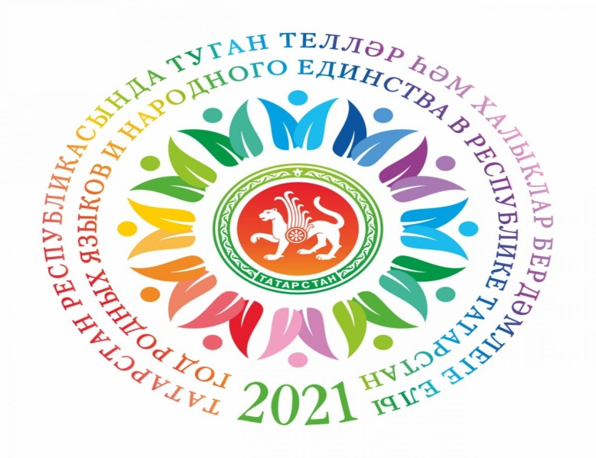

План
проведения в 2021 году в
МБОУ «Чернышевская средняя общеобразовательная школа
Высокогорского муниципального района Республики Татарстан» мероприятий,
посвященных Году родных языков и народного единства
N п/п | Наименование мероприятия | Сроки проведения | Ответственные  за проведение мероприятий
1 | Просмотр мультфильмов на татарском языке:  "Эш беткәч уйнарга ярый" (Г.Тукай)  "Туган тел" (Г.Тукай)  "Иртә" (Г.Тукай)  "Кышкы кич"(Г.Тукай)  "Шаян Песи" (Г.Тукай)  "Яңгыр илә Кояш" (Г.Тукай)  "Кышкы кич" (Г.Тукай)  "Бала белән Күбәләк" (Г.Тукай)  «Шалкан»  «Йомры кумач» | В течение года | Хакимова Л.А.  Апарова Л.Н.  Хакимова В.С.
2 | Информационный час «Афоризмы газетной полосы»  (9- 10кл.) | январь | Хакимова В.С.
3 | Час патриотического воспитания «Когда мы  едины - мы непобедимы!» (7-8 кл.) | январь | Барышникова Д.С.
4 | КВН “Хикмәтле дә, бизәкле дә туган тел” (1-4 кл.) | январь | Апарова Л.Н.
5 | Внеклассное мероприятие «Турнир знатоков русского языка»(3-4 кл.) | февраль | Бадрутдинова М.А.
6 | Линейка, посвященная Международному Дню родного языка» (1-11 кл.) | февраль | Хакимова В.С.  Нигметзянова Г.С. Хакимова Л.А.
7 | Внеклассное мероприятие «Весёлая фонетика»  (2-3 кл) | февраль | Парфенова И.Н..
8 | Конкурс плакатов «Русский язык - язык мира и дружбы» (5-11 кл.) | февраль | Хакимова В.С.
9 | Литературно-музыкальная композиция “Моңлы бер җыр кебек”, посвященная 115 –летию со дня рождения М.Джалиля (7-9кл.) | февраль | Хакимова Л.А,  Апарова Л.Н. .
10 | Конкурс чтецов «А я без Волги просто не могу...» (Стихотворения о великой реке Волге на русском и татарском языках) (5-9 кл.) | февраль | Хакимова В.С.  Хакимова Л.А.
11 | Книжные выставки, обзор литературы “И туган тел...”, “Родной язык...” | февраль | Барышникова Д.С.
12 | Флэшмоб “Родной язык”(1-11 кл.) | февраль | Нигметзянова Г.С.
13 | Конкурс презентаций “Выдающиеся люди о русском и родном языках”(5-7 кл.) | февраль | Хакимова В.С.  Нигъметзянова Г.С.  Апарова Л.Н.
14 | Внеклассное мероприятие “В гостях у Х.К. Андерсена” (1-2 кл.) | февраль | Шакирова А.М.
15 | Конкурс сочинений “Мой родной язык” (5-11 кл.) | февраль | Нигметзянова Г.С.
16 | Тематические кинопоказы ко Дню родного языка  (1-11 кл. ) | февраль | Нигметзянова Г.С.  Хакимова В.С.  Хакимова Л.А.  Барышникова М.А.  Парфенова И.Н.  Бикбаева Л.Ф.  Шакирова А.М.  Апарова Л.Н.
17 | Урок-мастерская «Волшебный узор» (Национальные узоры и орнаменты народов Поволжья» (1 кл.) | февраль | Бикбаева Л.Ф..
18 | Брейн-ринг по биографии и творчеству Н.С. Лескова» (9-10кл.) | март | Нигметзянова Г.С.
19 | Организация и проведение акции  «Говори на родном языке !» | март | Апарова Л.Н.
20 | Показ документального фильма “Россия. Гений места – Татарстан” (8-11кл) | март | Хакимова В.С.
21 | Конкурс поделок «Национальная кукла своими руками» (1-9 кл.) | март | Апарова Л.Н.
22 | Конкурс рисунков "Тормыш баскычлары", посвященный дню рождения Г.Тукая (1-8 кл.) | апрель | Хакимова Л.А.
23 | Конкурс чтецов «Илебездэ, телебездә Г.Тукай мәңгелек” (5-9 кл.) | апрель | Апарова Л.Н.
24 | Праздник поэзии «Без -Тукайлы халык», посвященный 135 –летию со дня рождения Г.Тукая (5-8 кл.) | апрель | Хакимова Л.А.
25 | Информационный час «Фестиваль русского фольклора "Каравон" (5-6 кл.) | апрель | Нигметзянова Г.С.
26 | Викторина “Гасырларны кичкән телебез” (8-9 кл.) | апрель | Апарова Л.Н..
27 | Литературный марафон «Загадки, поговорки и пословицы народов мира» (1-11 кл.) | май | Нигметзянова Г.С., Хакимова Л.А.,
28 | Литературно- музыкальная композиция «Поэты и писатели фронтовой судьбы» (8-9 кл.) | май | Хакимова В.С. Апарова Л.Н.
29 | Виртуальная экскурсия в Храм всех религий в Казани (8-10 кл.) | май | Бикбаева К.Ю.
30 | Информационный час «Мои земляки - Герои Великой Отечественной войны» (5-8 кл.) | май | Галеева Г.А.
31 | Флешмоб «Читаем Пушкина» (лагерь) | июнь | Нигметзянова Г.С., Апарова Л.Н,
32 | Беседа «Взаимодействие музыкального и литературного искусства разных народов» (лагерь) | июнь | Хакимова Л.А.,  Хакимова В.С.
33 | Конкурс презентаций «Национальные праздники народов Татарстана» (лагерь) | июнь | Шакирова А. М.
34 | Конкурс рисунков «Моя родина – Татарстан».  (1-11 кл.) | сентябрь | Апарова Л.Н.
35 | Анкетирование «Народные традиции в вашей семье» (1-11 кл.) | сентябрь | Классные руководители
36 | Литературный праздник «Эти забавные животные» по произведениям Е.А.Чарушина (6-7 кл.) | сентябрь | Нигметзянова Г.С.
37 | Акция «Татарча диктант» (7-9 кл.) | октябрь | Хакимова Л.А.
38 | Показ документального фильма «Благодарная Россия» (5-9 кл.) | октябрь | Хакимова В.С..
39 | Конкурс чтецов “ Как дорог мне родной мой край...” (Стихотворения о Татарстане на русском и татарском языках) (5-11 кл.) | октябрь | Хакимова В.С.  Хакимова Л.А.
40 | Информационный час «Памятники истории и культуры в Казани” (9-11кл) | ноябрь | Бикбаева К.Ю.
41 | Выставка словарей и энциклопедий “В них вся Вселенная живет”, посвященная 220-летию со дня рождения Владимира Даля | ноябрь | Хакимова В.С.
42 | Научно-практическая конференция «Е.А. Боратынский и А.С. Пушкин в Казани» (9-11кл.) | ноябрь | Галеева Г.А.
43 | Викторина «Жизнь и творчество Н.А.Некрасова», посвященная 200-летию со дня рождения Н.А.Некрасова ( 5-7 кл.) | ноябрь | Нигметзянова Г.С.
44 | Внеклассное мероприятие «Самый трудный классик», посвященное 200-летию со дня рождения Ф.М.Достоевского. ( 8-11 кл.) | ноябрь | Хакимова В.С.
45 | Интеллектуально-познавательная игра “Многонациональная Россия”(9-11 кл) | декабрь | Бикбаева К.Ю.  Петросян Д.С.
46 | Информационный час «Туган телем - әдипләр теле” (9 кл.) | декабрь | Хакимова Л.А.
47 | Консультация для родителей «Родной язык, его влияние на воспитание ребёнка»» (7 кл.) | декабрь | Апарова Л.Н.

